第六次周测 机械能守恒定律
一、单项选择题（本题共8小题，每小题6分，共48分．在每小题给出的四个选项中，只有一个选项符合题意．请将解答填涂在答题卡的相应位置上。）
1.关于功和能，下列说法中正确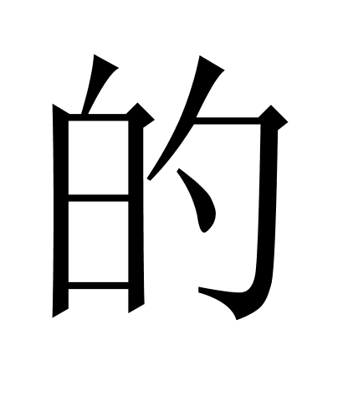是（ ）．
A. 功就是能，功可以转化为能 B. 做功越多，物体的能越大
C. 能量转化中，做的功越多，能量转化越大 D. 功是物体能量的量度
2.下列运动中的物理量，不变的是（ ）
A. 平抛运动中的重力势能 B. 平抛运动中的加速度
C. 匀速圆周运动中的线速度 D. 匀速圆周运动中的向心加速度
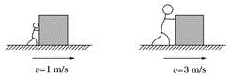
3.如图所示，一小孩和一大人都以水平的力匀速推动相同的木箱在相同的路面走同样的位移(推箱的速度大小如图中所注)，比较此过程中两人分别对木箱做功的多少( )
A. 大人做的功多 B. 小孩做的功多
C. 大人和小孩做的功一样多 D. 条件不足，无法判断
4.两个互相垂直的力F₁与F₂作用在同一物体上，使物体通过一段位移，此过程中，力F₁对物体做功6J，力F₂对物体做功8J，则力F₁与F₂的合力做功为（ ）
A. 7J B. 14J C. 10J D. 8.5J
5.某人用手将1Kg物体由静止向上提起1m，这时物体的速度为2m/s（g取10m/s²），则下列说法正确的是（ ）
A. 手对物体做功12J B. 合外力做功4J C. 合外力做功12J D. 物体克服重力做功2J
6.关于功率，下列说法中正确的是（ ）
A 由P=可知，做功越多，功率越大 B. 由P=可知，单位时间内做功越多，功率越大
C. 由P=Fv可知，做功的力越大，功率就越大
D. 由P=Fv可知，物体运动速度越大，功率就越大
7.中国的高铁技术居世界领先地位．通常，列车受到的阻力与速度的平方成正比，即f=kv²．列车要跑得快，必须用大功率的机车牵引．若列车以120km/h的速度匀速行驶时机车的功率为P，则该列车以240km/h的速度匀速行驶时机车的功率为（ ）
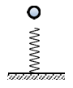
A. 2P B. 4P C. 8P D. 16P
8.如图所示，轻弹簧竖直放置，下端固定在水平地面上，一小球从离弹簧一定高度处由静止释放，在小球从开始接触弹簧到向下运动到最低点的过程中，下列判断正确的是（ ）
A. 小球动能一直在减小 B. 小球重力势能一直在增加
C. 弹簧弹性势能一直在增加 D. 弹簧弹力先做负功后做正功
二、多项选择题（本题共4小题，每小题8分，共32分．在每小题给出的四个选项中有多个选项符合题意．全部选对的得8分，选对但不全的得4分，有选错或不答的得0分．请将解答填涂在答题卡的相应位置上。）
9.质量为m的球从离地面H高处以初速度v₀水平抛出，下列图象分别描述了球在空中运动的速率v、重力的瞬时功率P随时间t的变化关系和动能E_{k}、机械能E随小球距地面高度h的变化关系，选地面重力势能为零且不计空气阻力，其中可能正确的有（ ）
A. 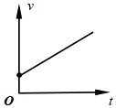 B. 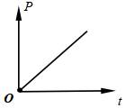 C. 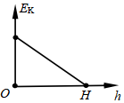 D. 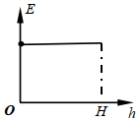
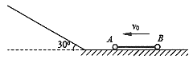
10.如图所示，倾角为30°的足够长斜面与水平面平滑相连，水平面上用轻杆连接的小球A、B以速度向左运动，小球质量均为m，杆长为，当小球B到达斜面上某处P时速度为零。不计一切摩擦，重力加速度为g。则下列说法正确的是（ ）
A. P与水平面的高度差为 B. P与水平面的高度差为
C. 两球上滑过程中杆对A球所做的功为 D. 两球上滑过程中杆对A球所做的功为
11.如图，第一次，小球从粗糙的圆形轨道顶端A由静止滑下，到达底端B的速度为v₁，克服摩擦力做功为W₁；第二次，同一小球从底端B以v₂冲上圆形轨道，恰好能到达A点，克服摩擦力做功为W₂，则（ ）
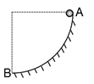
A. v₁可能等于v₂
B. W₁一定小于W₂
C. 小球第一次运动机械能变大了
D. 小球第一次经过圆弧某点C的速率小于它第二次经过同一点C的速率
12.如图所示，一个长为L、质量为M的长方形木板静止在光滑水平面上，一个质量为m的物块（可视为质点）以水平初速度v₀从木板的左端滑向另一端，设物块与木板间的动摩擦因数为，当物块与木板达到相对静止时，物块仍在长木板上，物块相对木板的位移为d，木板相对地面的位移为s，重力加速度为g。在此过程中（ ）
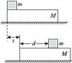
A. 系统由于摩擦而产生的热量为μmgd
B. 摩擦力对物块做功为－μmg（s＋d）
C. 摩擦力对木板做功为－μmgs
D. 木板动能的增量为μmgs
三．计算题
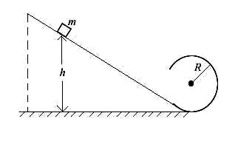
13（20分）、如图所示，位于竖直平面内的光滑轨道，有一段斜的直轨道和与之相切的圆形轨道连接而成，圆形轨道的半径为R。一质量为m的小物块从斜轨道上某处由静止开始下滑，然后沿圆形轨道运动。要求物块能通过圆形轨道最高点，且在该最高点与轨道间的压力不能超过5mg（g为重力加速度）。求物块初始位置相对圆形轨道底部的高度h的取值范围。
